Gauss编译打包过程优化

1、修改package.sh文件中target_file_copy函数下的370行，如图所示：

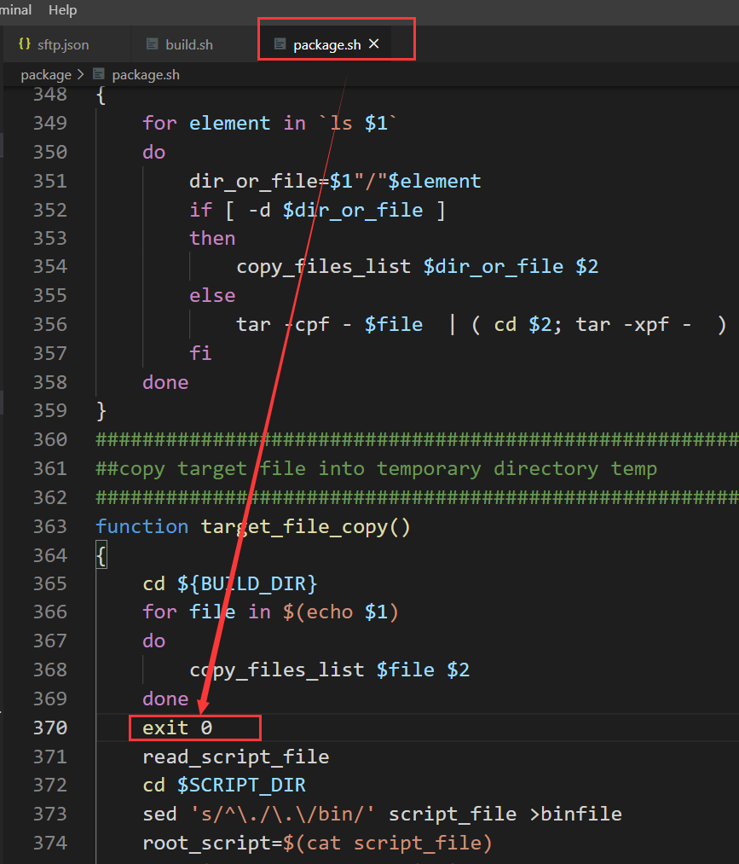

2、开启编译，打包过程。且，等待这个过程结束后，注释掉370行的这行代码

3、运行以下命令：

mkdir /root/software_resources/openGauss-server/temp_files/

cp -r /root/software_resources/openGauss-server/dest/temp/lib /root/software_resources/openGauss-server/temp_files/

cp -r /root/software_resources/openGauss-server/dest/temp/include /root/software_resources/openGauss-server/temp_files/

而后将目录“优化后的脚本”下面的两个脚本替换到对应目录下，之后，仅需要按照原先的步骤编译打包即可。

运行rm -rf /root/software_resources/openGauss-server/dest/

至此，优化完成。

之后，我们之前进行安装编译的所有步骤，照常进行。

亲测

编译：52s

安装：53s

打包：105s

合计：3分30秒